《基于核心问题的课堂学习活动设计和实施策略研究》

调查问卷及分析报告（教师卷）

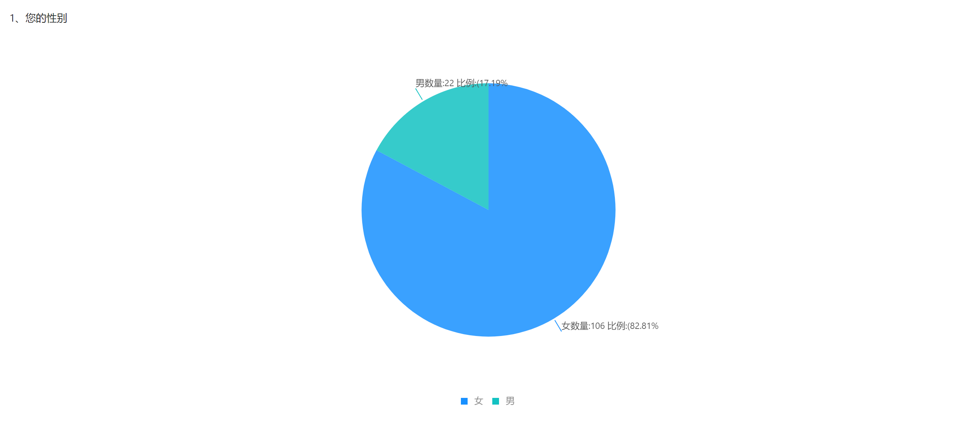

第一题中男教师数量占17.19%，女教师数量占82.81%，男女教师数量差距较大，后期研究中要关注男女教师基于核心问题在课堂学习活动设计和实施的差异，找到各自的优势，取长补短。
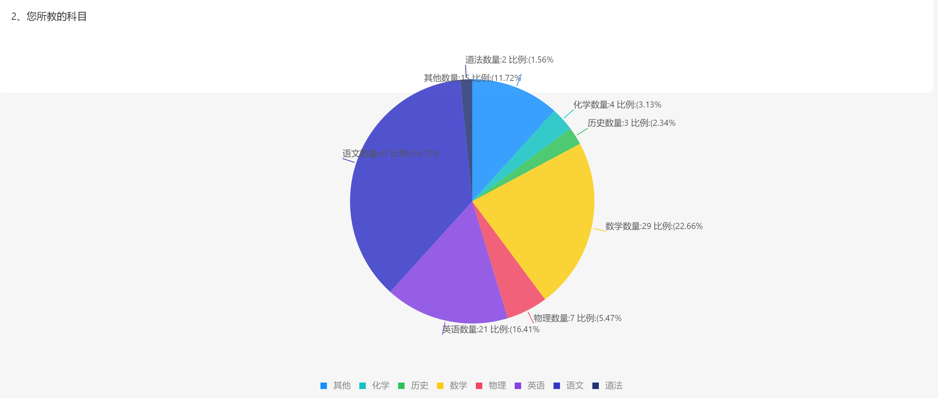
第二题中语文教师占36.72%，数学教师占22.66%，英语教师占16.41.%，其他学科教师占11.72%，物理教师占5.47%，化学教师占3.13%，历史教师占2.34%，道法教师占1.56%。语、数、英三门学科的教师参与调查问卷的人数最多，是课题研究的主力军，其他学科的教师也都参与了调查问卷。学校的课堂教学要实现基于核心问题的课堂学习活动的转变，需要各学科教师通力协作。
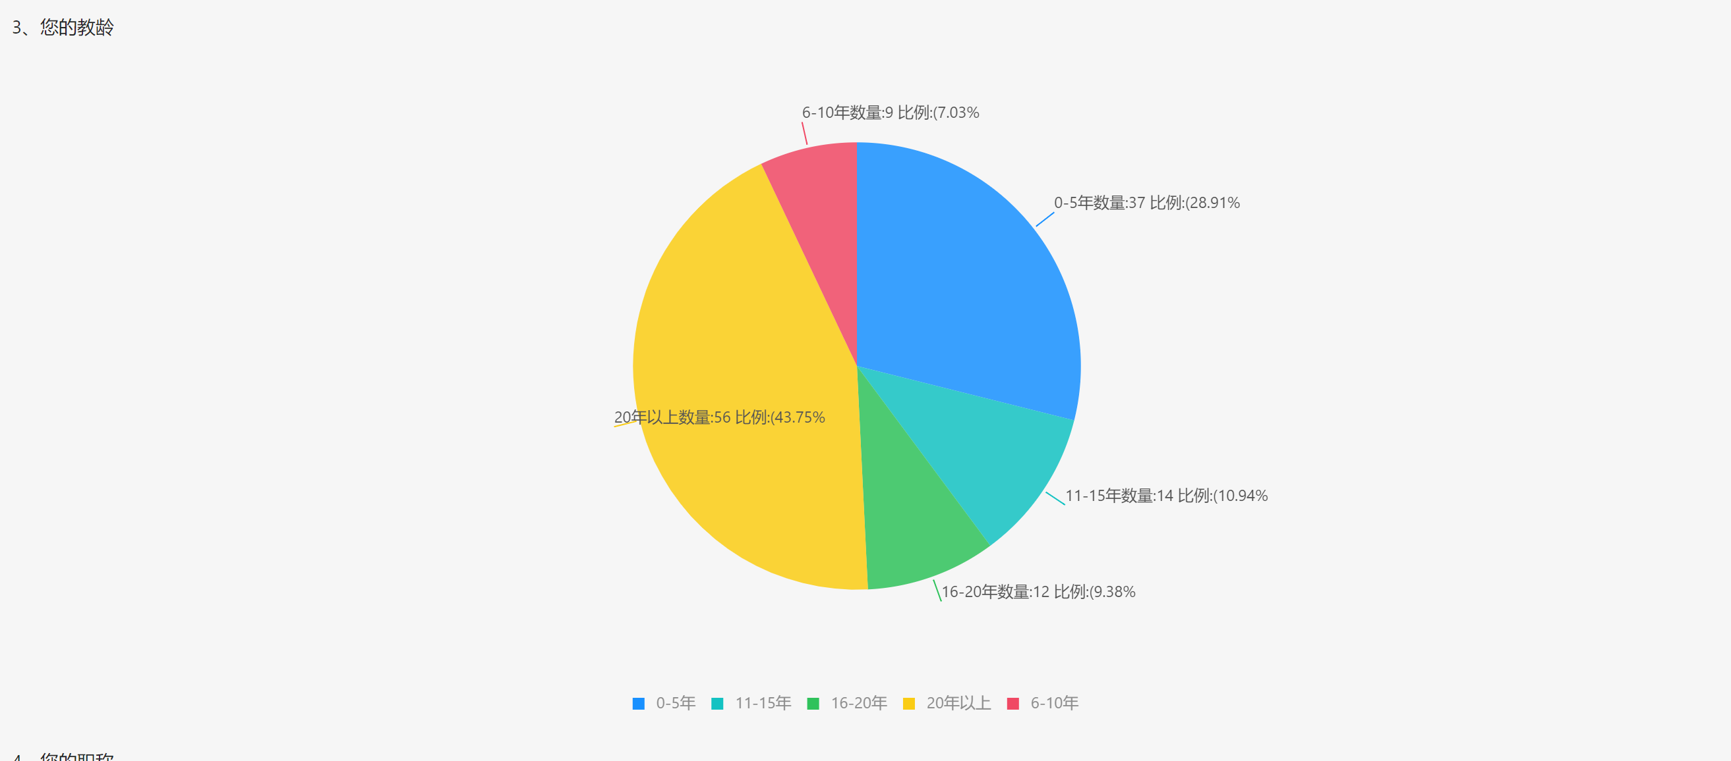
第三题中工作20年以上的教师占43.75%，工作0-5年的教师占28.91%，工作11-15年的教师占10.94%，工作16-20年的教师占9.38%，工作6-10年的教师占7.03%。全校教师中，20年以上的教师偏多，新教师次之，青年教师的数量相对偏少。
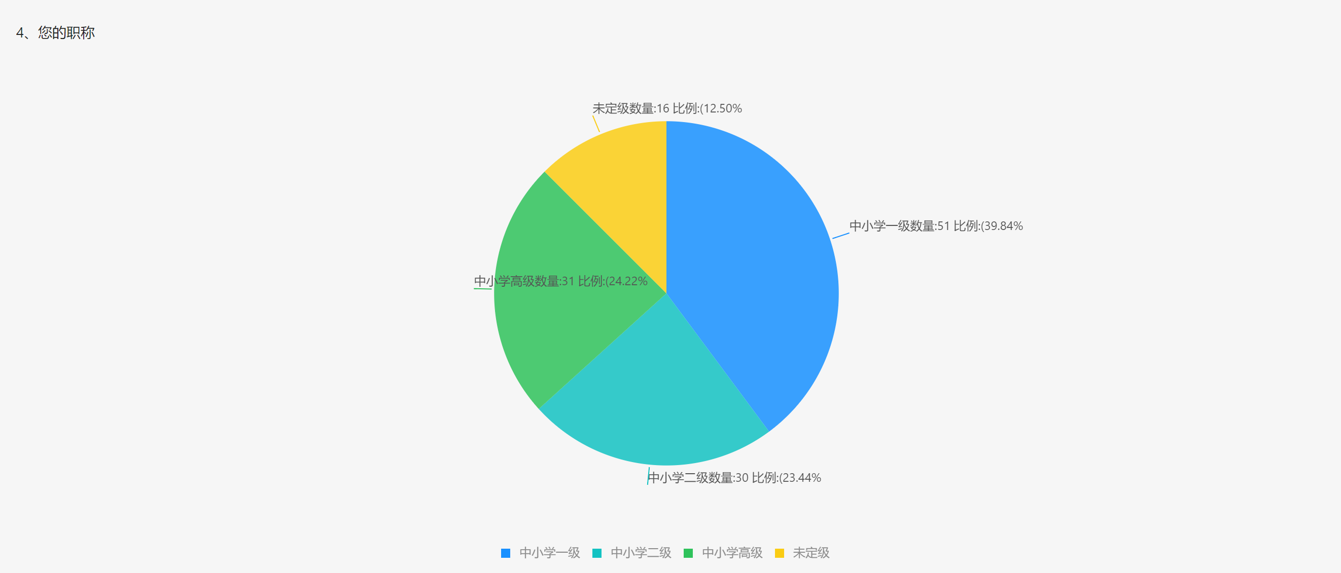
第四题中中小学一级教师占39.84%，中小学高级教师占24.23%，中小学二级教师占23.44%，未定级教师占12.5%，从个人的专业发展看，绝大部分的教师在扎根课堂的同时，需要加强个人的学术研究，让自己的教学水平和研究能力再上一个台阶。

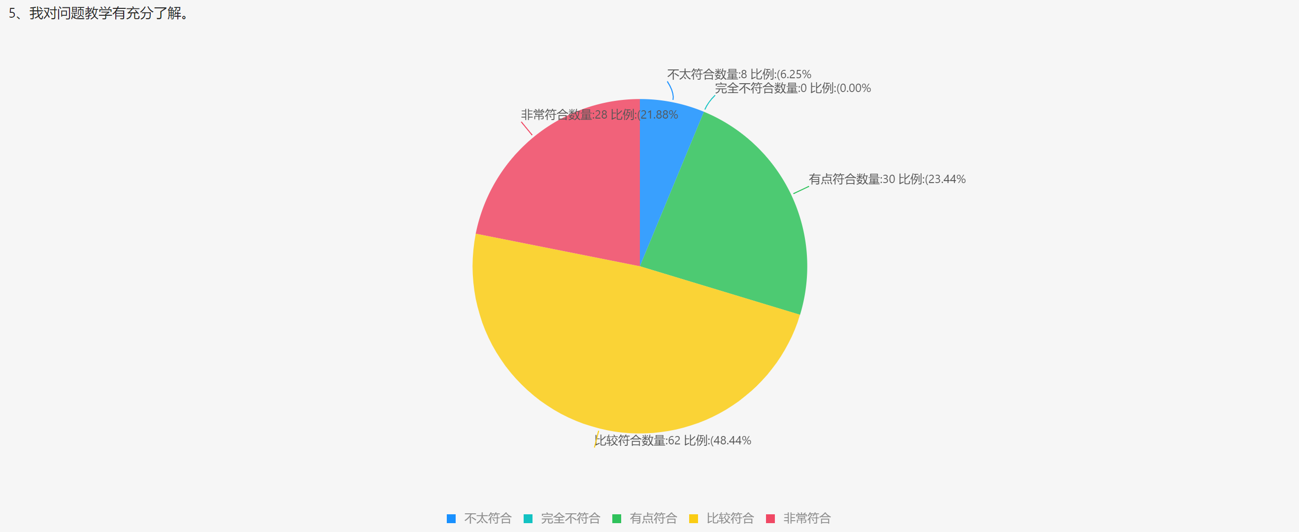

第五题中教师对问题教学是否有充分了解，48.44%的教师认为比较符合，23.44%的老师认为有点符合，21.88%的老师认为非常符合，6.25%的老师认为不太符合。可见，大部分教师对问题教学认识不够充分。
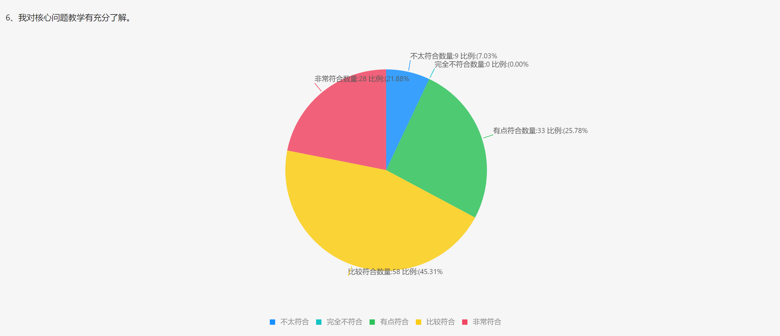

第六题中教师对核心问题教学是否有充分了解，45.31%的教师认为比较符合，25.78%的老师认为有点符合，21.88%的老师认为非常符合，7.03%的老师认为不太符合。可见，大部分教师对核心问题教学认识不够充分。
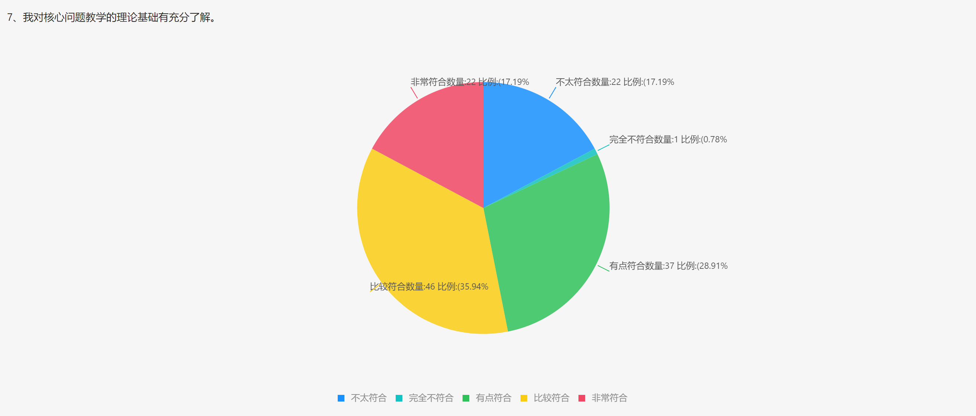
第七题中教师对核心问题教学的理论基础是否有充分了解，35.94%的教师认为比较符合，28.91%的教师认为有点符合，17.19%的教师认为非常符合，17.19%的教师认为不太符合，0.78%的教师认为完全不符合。可见，大部分教师关于核心问题教学的理论基础比较薄弱。
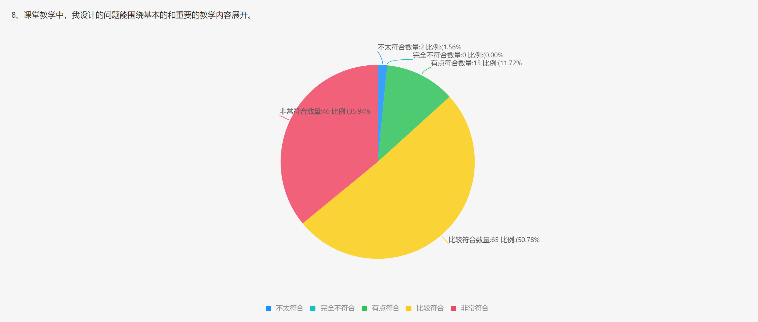
第八题中，课堂教学中，教师设计的问题是否能围绕基本的和重要的教学内容展开，50.78%的教师认为比较符合，46.94%的教师认为非常符合，11.72%的教师认为有点符合，1.56%的教师认为不太符合。可见，大部分教师在课堂教学中，设计问题都能围绕基本和重要的教学内容展开，有较好的专业素养。
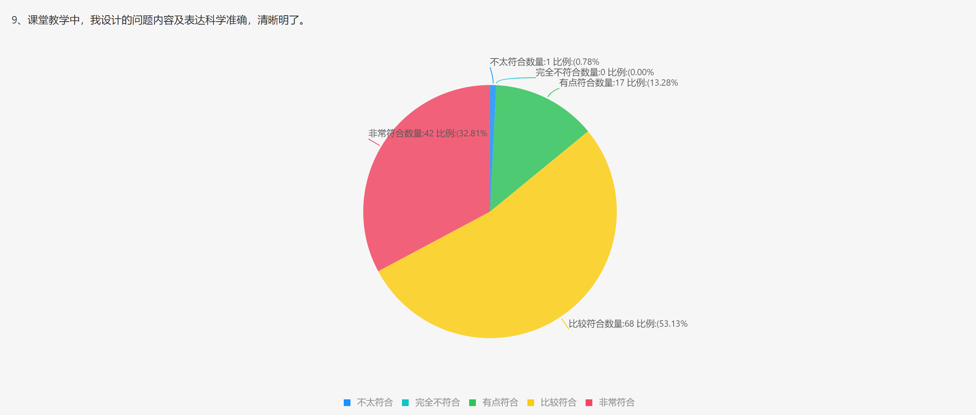
第九题中，课堂教学中，教师设计的问题内容及表达是否科学准确、清晰明了，53.13%的教师认为比较符合，32.81%的教师认为非常符合，13.28%的教师认为有点符合，0.78%的教师认为不太符合。可见，大部分教师在课堂教学中能注意提问时语言表达的准确、凝练。

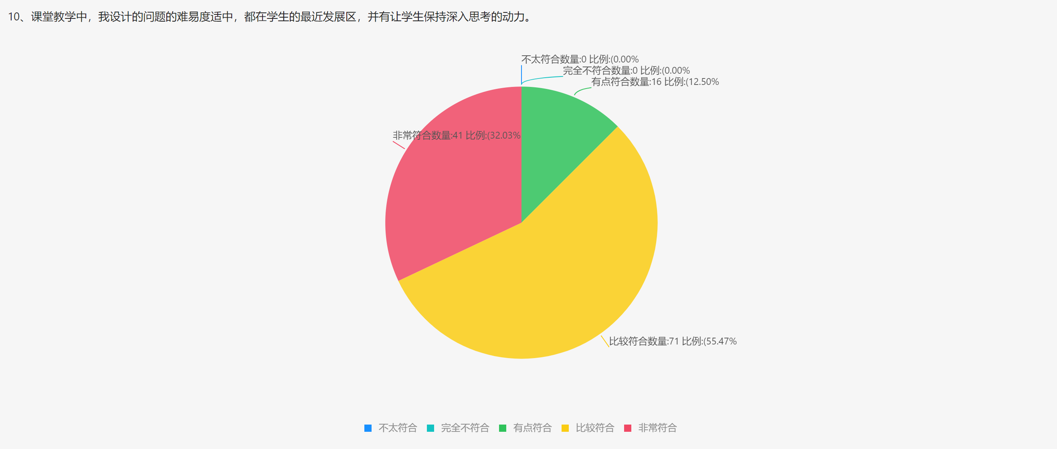
第十题中，课堂教学中，教师设计的问题是否难易适中，都在学生的最近发展区，并有让学生保持深入思考的动力，55.47%的教师认为比较符合，32.03%的教师认为非常符合，12.50%的教师认为有点符合。可见，大部分教师在课堂教学中能关注问题难易程度，问题设计控制在学生的最近发展区域，以促使学生深入思考，保护学生的求知欲。
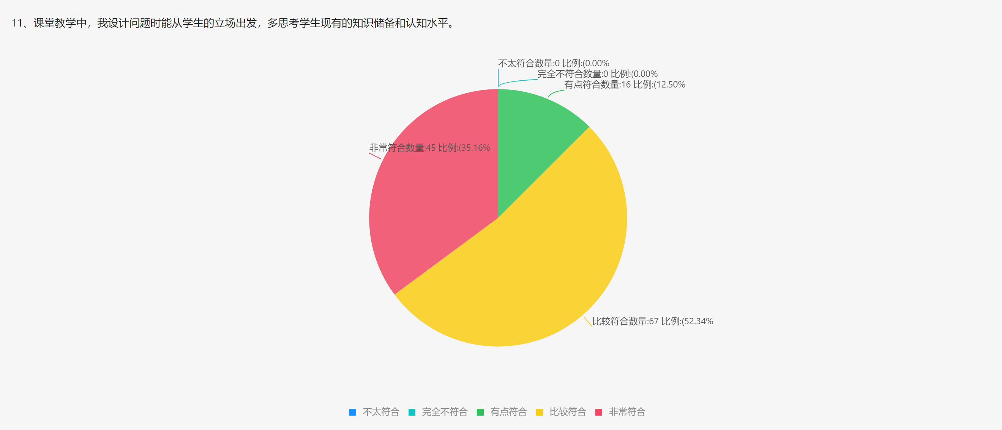
第十一题中，课堂教学中，教师设计的问题是否能从学生的立场出发，多思考学生现有的知识储备和认知水平，52.34%的教师认为比较符合，35.16%的教师认为非常符合，12.50%的教师认为有点符合。可见，大部分教师在课堂教学中能树立正确的学生观，尊重学生在课堂教学的主体地位。教师在设计课堂教学时，能做到尊重学情、基于学情。
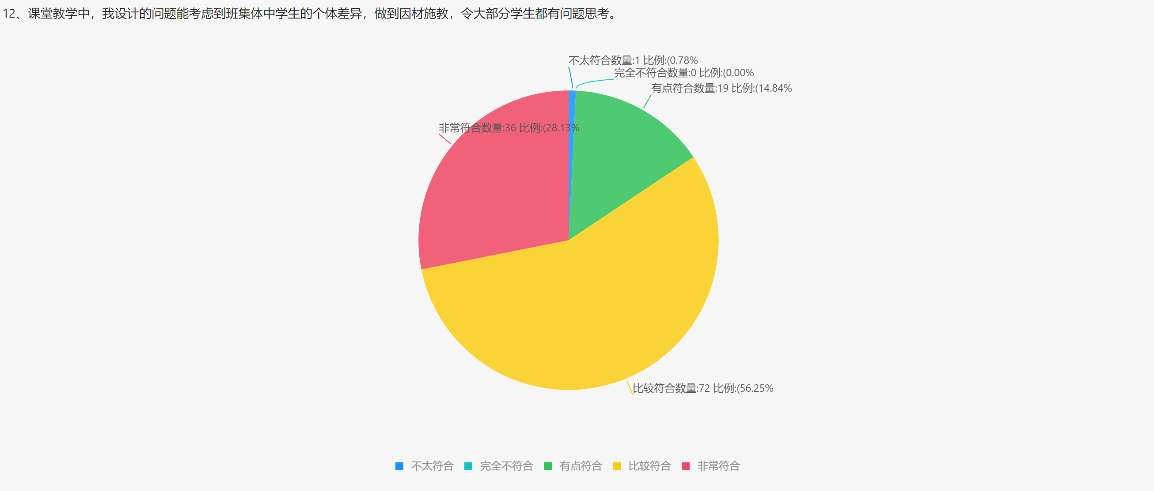
第十二题中，课堂教学中，教师设计的问题是否能考虑到班集体中学生的个体差异，做到因材施教，令大部分学生都有问题思考。56.25%的教师认为比较符合，28.13%的教师认为非常符合，14.84%的教师认为有点符合，0.78%的教师认为不太符合。可见，大部分教师在课堂教学中能树立正确的学生观，尊重学生在课堂教学的主体地位，在设计课堂教学时，能做到尊重学情、基于学情。
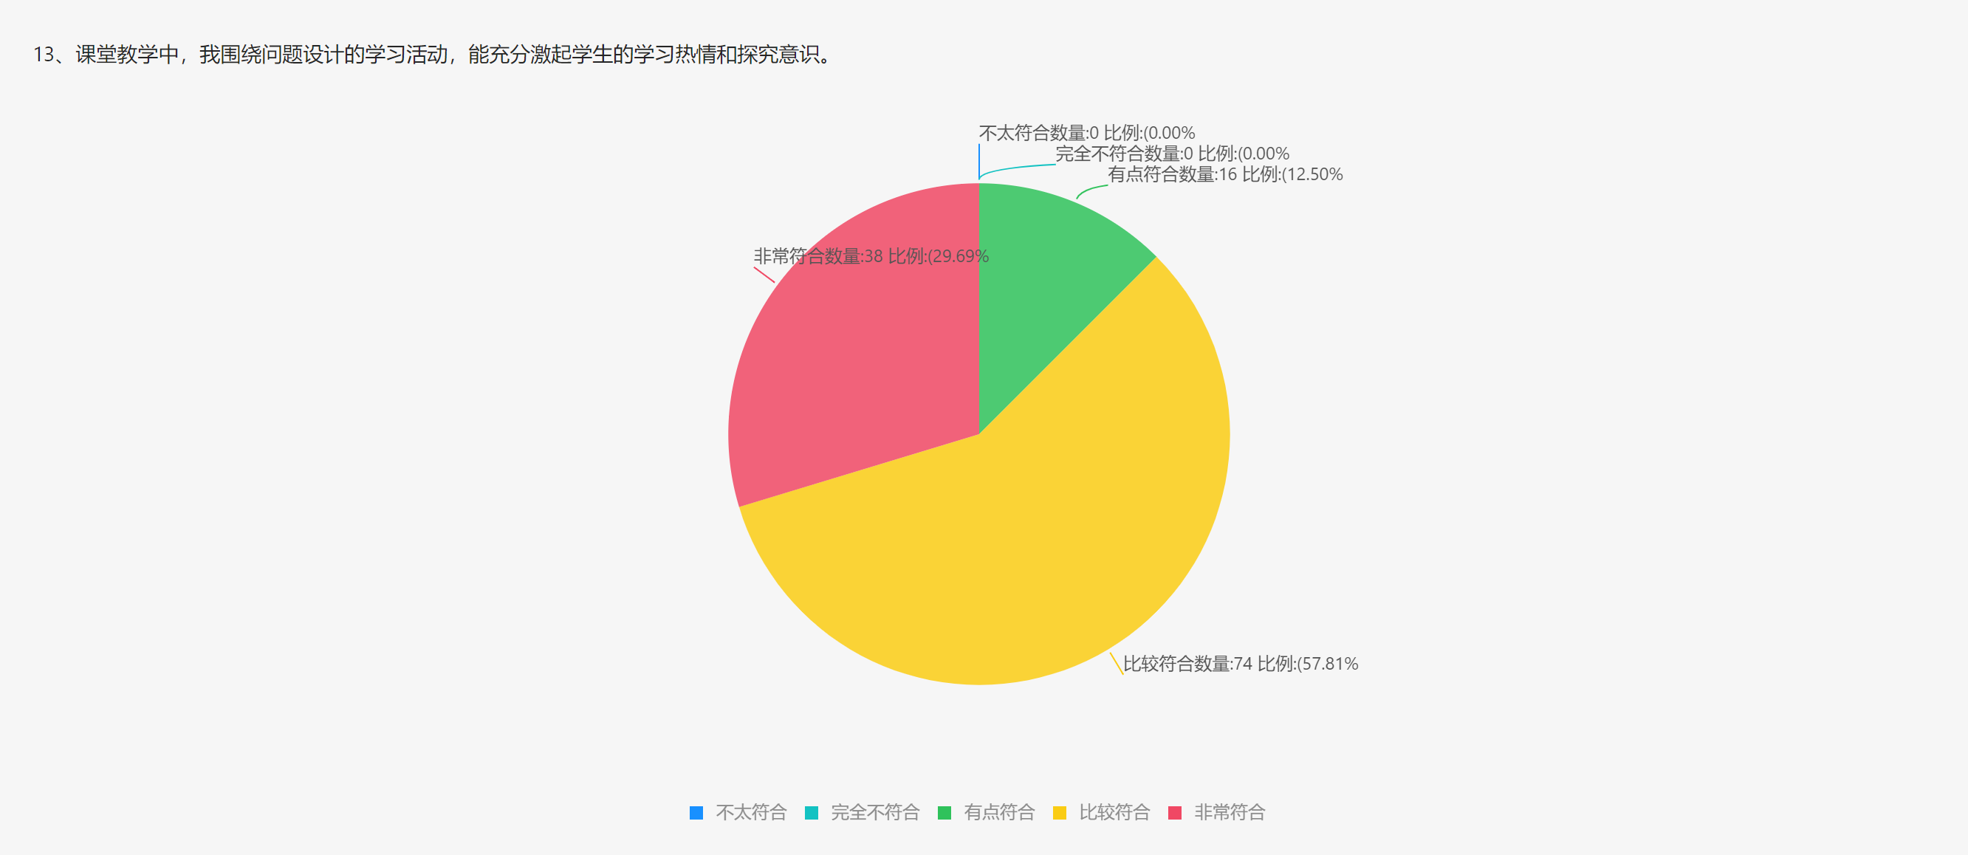
第十三题中，课堂教学中，教师围绕问题设计的学习活动，是否能充分激起学生的学习热情和探究意识。57.81%的教师认为比较符合，29.69%的教师认为非常符合，12.5%的教师认为有点符合。可见，大部分教师在课堂教学中能关注学生，能充分激起学生的学学习热情和探究意识。
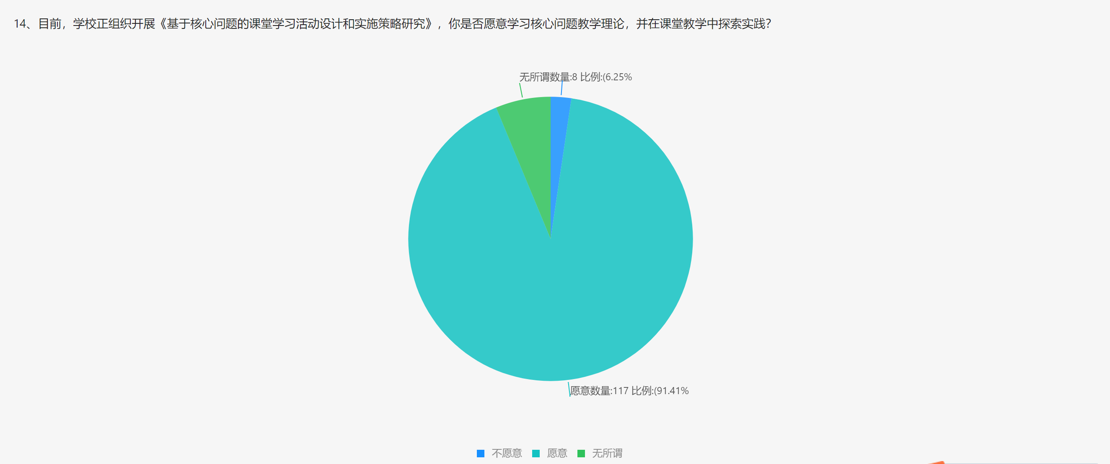
第十四题中，学校正组织开展《基于核心问题的课堂学习活动设计和实施策略研究》，你是否愿意学习核心问题教学理论，并在课堂教学中探索实践。91.41%的教师表示愿意，6.25%的教师表示无所谓或者不愿意。可见，教师参与课题研究的积极性很高，教师们有改变课堂生态的愿望。

《基于核心问题的课堂学习活动设计和实施策略研究》
调查问卷分析报告（教师卷）
本次问卷调查围绕核心问题教学的理论基础、课堂教学中问题设计需考虑的因素、问题设计的明确性、教师参与课题研究的意愿等问题展开调查。该问卷发放了171份，回收了128份，比较全面地反映了各学段、各学科教师对基于核心问题的课堂学习活动设计、实施的现状。通过对调查问卷汇总、分析，我们发现大部分教师关注问题教学，但是由于缺乏核心问题的理论、忽视学习活动的设计、评价体系单一等，阻碍了课堂教学的转型。
- 关注课堂问题教学，忽视核心问题理论
教师想要参与课题研究的热情较高，知道课堂教学要杜绝“满堂灌”和“填鸭式”教学，有问题教学意识，知道师生间的问答是必要的课堂互动环节。教师对核心问题教学也有初步的认识，但是缺乏核心问题教学的理论基础，对核心问题的概念不太清晰，没有寻求课堂教学转型的意愿，更缺乏主动学习核心问题基础理论的意识。
- 关注课堂问题设计，忽视学习活动设计
教师在设计课堂问题时，会考虑到多种因素，例如：是否围绕教学内容的重点展开，问题表达是否准确、凝练，是否基于学生现有的知识储备和认识水平，是否考虑到班集体中学生的个体差异等。而对于核心问题的确定，教师与教师之间存在差异较大，工作20年及以上的资深教师在这上面没有困难，而工作五年内的教师对核心问题把握不准。这就需要在后续的教研组、备课组活动中加强这方面主题教研。
围绕课堂中的问题，如何展开学习活动的设计，教师考虑得比较少。在后期的教学研究中，教师可以就如何组织学生展开学习活动，什么时机组织学习活动、怎样的学习活动比较有效，如何分学科建立基于核心问题的课堂学习活动设计体系等，都需要教师在以后的教学中展开深入研究。
- 关注学生个体差异，忽视建立评价体系
教师具备了分层教学的理念，能关注学生个体差异。教师明确课堂设计的问题要考虑到班集体学生的个体差异，要让大部分学生在课堂上动起来，让学生有问题思考，激发他们学习热情和探究意识。
但是这种评价是短时的、显性的，忽视了学生的动态变化。如何评价课堂学习活动开展的效果，需要面向学生建立完整的评价体系。在后续的研究中，教师可以从学习活动是否能促进学生学习动机的发生、是否能促进学生学习能力的提升、是否能促进学生思维上的拓展等方面对学生进行评价。通过学生评价反馈课堂学习活动设计和实施的成效。

